Utilizând o metodă sintactică de demonstrare, demonstrați distributivitatea cuantificatorului existențial față de disjuncție.
not.
U = (∃x) ( P(x) ∨ Q(x) ) ↔ (∃x) P(x) ∨ (∃x) Q(x)
not.
U₁ = (∃x) ( P(x) ∨ Q(x) ) → (∃x) P(x) ∨ (∃x) Q(x)
not.
U₂ = (∃x) P(x) ∨ (∃x) Q(x) → (∃x) ( P(x) ∨ Q(x) )
|– U ⇔ |– U₁ și |– U₂
metodă sintactică = rezoluția (o rezoluție: generală, liniară, a blocării, mulțimii suport, eliminării, saturării pe nivele). Rezoluția pornește de la o mulțime de clauze, și e o metodă prin respingere, astfel că, va trebui să negăm formula și să o trecem prin cei 7 pași.
Vom lua pe rând U₁ , U₂
¬U₁:
¬U₁ ≡ ¬ ( (∃x) ( P(x) ∨ Q(x) ) → (∃x) P(x) ∨ (∃x) Q(x) )
Pas1: Înlocuim conectivele derivate (→) cu o formulă echivalentă
¬U₁ ≡ ¬ ( ¬ (∃x) ( P(x) ∨ Q(x) ) ∨ (∃x) P(x) ∨ (∃x) Q(x) )
Pas2: Legile lui De Morgan
¬U₁ ≡ (∃x) ( P(x) ∨ Q(x) ) ∧ (∀x) ¬P(x) ∧ (∀x) ¬Q(x)
Pas3: Redenumirea variabilelor legate astfel încât să fie distincte
¬U₁ ≡ (∃x) ( P(x) ∨ Q(x) ) ∧ (∀y) ¬P(y) ∧ (∀z) ¬Q(z)
Pas4: Extragerea cuantificatorilor în fața formulei
(¬U₁)^{P} ≡ (∃x) (∀y) (∀z) ( ( P(x) ∨ Q(x) ) ∧ ¬P(y) ∧ ¬Q(z) )
Pas5: Eliminarea cuantificatorilor existențiali
x ← a
(U₁)^{S} ≡ (∀y) (∀z) ( ( P(a) ∨ Q(a) ) ∧ ¬P(y) ∧ ¬Q(z) )
Pas6: Eliminarea cuantificatorilor universali
(U₁)^{Sq} ≡ ( P(a) ∨ Q(a) ) ∧ ¬P(y) ∧ ¬Q(z) ≡ (U₁)^{C}
Pas7: Aducerea la forma clauzală – distributivitatea lui sau față de și – nu e cazul
Se obține mulțimea de clauze S = { P(a) ∨ Q(a), ¬P(y) , ¬Q(z) }
C₁ = P(a) ∨ Q(a)
C₂ = ¬P(y)
C₃ = ¬Q(z)
C₄ = Rez _{P,[y ←a]}^{Pr} (C₁,C₂) = Q(a)
Raționamentului prin respingere
TCC
C₅ = Rez _{Q,[y ←a]}^{Pr} (C₃,C₄) = ⇒ S este inconsistentă ⇒ |– U₁ (1)

¬U₂:
¬U₂ ≡ ¬ ((∃x) P(x) ∨ (∃x) Q(x) → (∃x) ( P(x) ∨ Q(x) ))
Pas1: Înlocuim conectivele derivate (→) cu o formulă echivalentă
¬U₂ ≡ ¬ (¬ ((∃x) P(x) ∨ (∃x) Q(x)) ∨ (∃x) ( P(x) ∨ Q(x) ))
Pas2: Legile lui De Morgan
¬U₂ ≡ ((∃x) P(x) ∨ (∃x) Q(x)) ∧ (∀x) ( ¬P(x) ∧ ¬Q(x) ))
Pas3: Redenumirea variabilelor legate astfel încât să fie distincte
¬U₂ ≡ ((∃x) P(x) ∨ (∃y) Q(y)) ∧ (∀z) ( ¬P(z) ∧ ¬Q(z) ))
Pas4: Extragerea cuantificatorilor în fața formulei + asociativitatea conjuncției
(¬U₂)^{P} ≡ (∃x) (∃y) (∀z) ( (P(x) ∨ Q(y)) ∧ ¬P(z) ∧ ¬Q(z) )
Pas5: Eliminarea cuantificatorilor existențiali
x ← a, y ← a
(U₂)^{S} ≡ (∀z) ( (P(a) ∨ Q(b)) ∧ ¬P(z) ∧ ¬Q(z) )
Pas6: Eliminarea cuantificatorilor universali
(U₂)^{Sq} ≡ (P(a) ∨ Q(b)) ∧ ¬P(z) ∧ ¬Q(z) ≡ (U₂)^{C}
Pas7: Aducerea la forma clauzală – distributivitatea lui sau față de și – nu e cazul
Se obține mulțimea de clauze S = {P(a) ∨ Q(b) , ¬P(z) , ¬Q(z) }
C₁ = P(a) ∨ Q(b)
C₂ = ¬P(z)
C₃ = ¬Q(z)
C₄ = Rez _{P,[z ←a]}^{Pr} (C₁,C₂) = Q(b)
Raționamentului prin respingere
TCC
C₅ = Rez _{Q,[z ←b]}^{Pr} (C₃,C₄) = ⇒ S este inconsistentă ⇒ |– U₂ (2)
Din (1) și (2) ⇒ |– U

Evaluați formula predicativa U= ((∀x) P(x) → (∀x)Q(x)) → (∀x)( P(x) ∧ Q(x)) în două interpretări diferite alese astfel încât o interpretare sa aibă domeniul finit, iar ce-a de-a doua domeniul infinit. Câte interpretări posibile are U? Este logica predicatelor decidabilă? Argumentați răspunsul.
Interpretare cu domeniu infinit:
I ₁ = <D₁,m₁>
D₁= R
m₁ (P) : R → {T,F}, m(P)(x)= „ x > 0 ”
m₁ (Q) : R → {T,F}, m(Q)(x)= „ x < 0 ”
evaluăm formula
$ν^{I_{1}}$(U) = $ν^{I1}$(((∀x) P(x) → (∀x)Q(x)) → (∀x)( P(x) ∧ Q(x)) )
= $ν^{I1}$ (((∀x) P(x) → (∀x)Q(x)) ) → $ν^{I1}$ ( (∀x)( P(x) ∧ Q(x)) )
= ( $ν^{I1}$ ((∀x) P(x)) → $ν^{I1}$ ( (∀x)Q(x) ) ) → $ν^{I1}$ ( (∀x)( P(x) ∧ Q(x)) )
= ( “orice număr real este mai mare decât 0” → “orice număr real este mai mic decât 0”) → “orice număr real este mai mare și mai mic decât 0 (în același timp)”
= ( F → F ) → F = T → F = F
Deci, I ₁ este un anti-model al formulei U

Interpretare cu domeniu finit:
I ₂ = <D₂,m₂>
D₂= {0, 1}
m₂ (P) : {0, 1} → {T,F}, m(P)(x)= „ x > 0 ”
m₂ (Q) : {0, 1} → {T,F}, m(Q)(x)= „ x < 0 ”
evaluăm formula
$ν^{I_{2}}$(U) = $ν^{I2}$(((∀x) P(x) → (∀x)Q(x)) → (∀x)( P(x) ∧ Q(x)) )
= $ν^{I2}$ (((∀x) P(x) → (∀x)Q(x)) ) → $ν^{I2}$ ( (∀x)( P(x) ∧ Q(x)) )
= ( $ν^{I2}$ ((∀x) P(x)) → $ν^{I2}$ ( (∀x)Q(x) ) ) → $ν^{I2}$ ( (∀x)( P(x) ∧ Q(x)) )
= ( m₂(P)(0)∧m₂(P)(1) → m₂(Q)(0)∧m₂(Q)(1) ) → ( (m₂(P)(0)∧m₂(Q)(0)) ∧ (m₂(P)(1)∧m₂ (Q)(1)) )
= ( “0>0”∧ “1>0” → “0<0”∧ “1<0” ) → ( (“0>0”∧ “0<0”) ∧ (“1>0” ∧“1<0”) )
= ( F ∧ T → F ∧ F ) → ( (F∧ F) ∧ (T ∧ F) )
= ( F → F ) → ( F ∧ F )
= T → F
= F
Deci, I ₂ este un anti-model al formulei U

U are o infinitate de interpretări.
Logica predicatelor este semi- decidabilă
Argumentarea: Teorema lui Church.
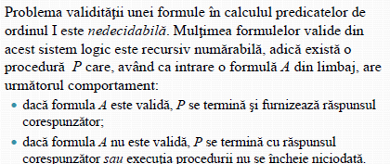

p ∨ ¬p ∨ q ≡ T

. Sistemul axiomatic (formal) al calculului propoziţiilor. Ce este o teoremă? Folosind o metodă sintactică demonstraţi că cea de-a doua axiomă a calculului propoziţional este o teoremă

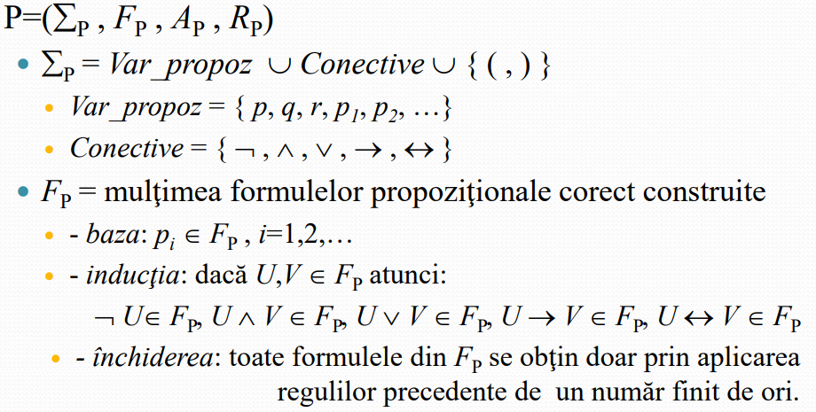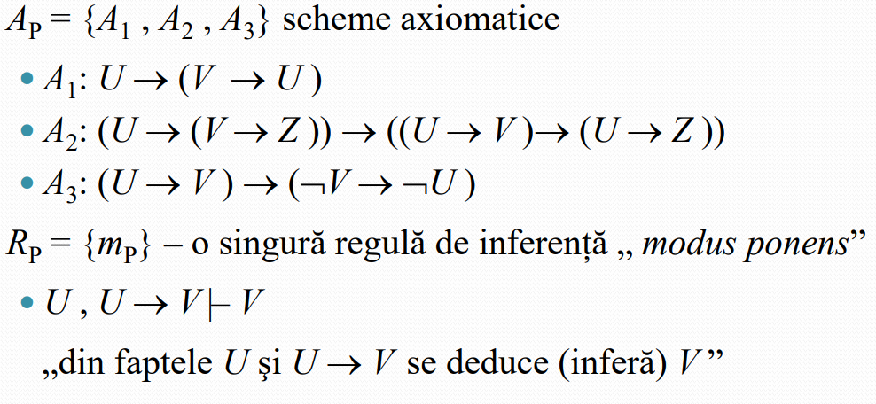
O teoremă este o formula deductibilă dintr-o mulțime vidă de ipoteze
Metodă sintactică – rezoluția – prin respingere, și pornește de la o mulțime de clause
¬A₂ ≡ ¬ ( (U → (V → Z)) → ((U→V) → (U→Z)) )
Pas1: se elimină implicațiile și alte connective derivate
¬A₂ ≡ ¬ ( ¬ (¬U ∨ (¬V ∨ Z)) ∨ (¬ (¬U∨V) ∨ (¬U∨Z)) )
Pas2: De Morgan
¬A₂ ≡ (¬U ∨ (¬V ∨ Z)) ∧ ((¬U∨V) ∧ (U∧¬Z))
Pas facultativ: asociativitatea lui și/sau
¬A₂ ≡ (¬U ∨ ¬V ∨ Z) ∧ (¬U∨V) ∧ U∧¬Z
Pas3: distributivitatea lui sau față de și – nu e cazul
S={¬U ∨ ¬V ∨ Z , ¬U∨V , U,¬Z }
C₁ = ¬U ∨ ¬V ∨ Z
C₂ = ¬U ∨ V
C₃ = U
C₄ = ¬Z
C₅ =Rez _{V} (C₁,C₂) = ¬U ∨ Z
Raționamentului prin respingere
C₆ =Rez _{U} (C₅,C₃) = Z
TCC
C₇ =Rez _{Z} (C₄,C₆) = ⇒ S este inconsistentă ⇒ |– A₂

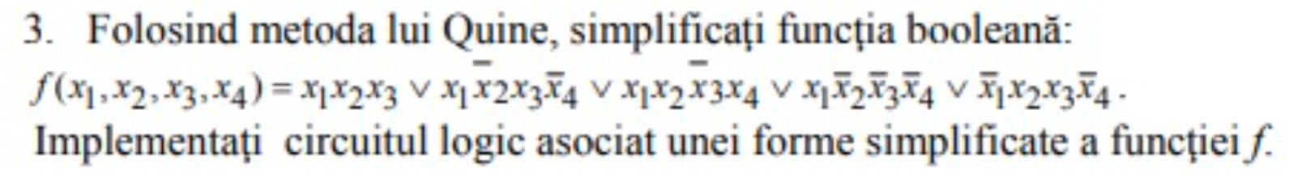
f (x₁,x₂,x₃,x₄) = x₁x₂x₃ ∨ x₁¯x₂x₃¯x₄ ∨ x₁x₂¯x₃x₄∨ x₁¯x₂¯x₃¯x₄ ∨ ¯x₁x₂x₃¯x₄
= x₁x₂x₃x₄ ∨ x₁x₂x₃¯x₄ ∨ x₁¯x₂x₃¯x₄ ∨ x₁x₂¯x₃x₄∨ x₁¯x₂¯x₃¯x₄ ∨ ¯x₁x₂x₃¯x₄
S_{f} = {(1,1,1,1),(1,1,1,0),(1,0,1,0),(1,1,0,1),(1,0,0,0),(0,1,1,0)}
S_{f} = {(1,1,1,1),
(1,1,1,0), (1,1,0,1),
(1,0,1,0), (0,1,1,0),
(1,0,0,0)}
Grupul | x₁x₂x₃x₄
I | 1000 | m_{8√}
II | 1010  0110 | m_{10√}  m_{6√}
III | 1110  1101 | m₁₄ √  m_{13√}
IV | 1111 | m_{15√}
Factorizarea simplă  V=I+II | 10-0 | m₈∨ m₁₀=max₁= x₁¯x₂¯x₄
VI=II+III | 1-10  -110 | m₁₀∨ m₁₄=max₂= x₁x₃¯x₄  m₆∨ m₁₄=max₃= x₂x₃¯x₄
VII=III+IV | 111-  11-1 | m₁₄∨ m₁₅=max₄= x₁x₂x₃  m₁₃∨ m₁₅=max₅= x₁x₂x₄
Factorizarea dublă
Nu avem
M( f )={ max₁, max₂, max₃, max₄, max₅}

Mon.max.  mintermi | max₁ | max₂ | max₃ | max₄ | max₅
m₈ | *
m₁₀ | * | *
m₆ |  |  | *
m₁₄ |  | * | * | *
m₁₃ |  |  |  |  | *
m₁₅ |  |  |  | * | *
C( f )={ max₁, max₃, max₅}
M( f ) ≠ C( f ) , C( f ) ≠ ∅ ⇒ suntem în Cazul II al algoritmului de simplificare
g (x₁,x₂,x₃,x₄) = max₁ ∨ max₃ ∨ max₅
Mon.max.  mintermi | max₁ | max₂ | max₃ | max₄ | max₅
m₈ | *
m₁₀ | * | *
m₆ |  |  | *
m₁₄ |  | * | * | *
m₁₃ |  |  |  |  | *
m₁₅ |  |  |  | * | *

Mon.max.  mintermi | max₁ | max₂ | max₃ | max₄ | max₅
m₈ | *
m₁₀ | * | *
m₆ |  |  | *
m₁₄ |  | * | * | *
m₁₃ |  |  |  |  | *
m₁₅ |  |  |  | * | *
Se observă că S_{g} = S_{f} ⇒ avem o singură formă simplificată a funcției,
f ^{s} (x₁,x₂,x₃,x₄) = g (x₁,x₂,x₃,x₄) = max₁ ∨ max₃ ∨ max₅ = max₁ ∨ max₃ ∨ max₅ = x₁¯x₂¯x₄ ∨ x₂x₃¯x₄ ∨ x₁x₂x₄
f ^{S}(x₁,x₂,x₃,x₄)
x₂
x₁
x₃
x₄
x₁¯x₂¯x₄
x₂x₃¯x₄
x₁x₂x₄

Exemplu teoretic de caz III
Mon.max.  mintermi | max₁ | max₂ | max₃ | max₄ | max₅ | max₆
? | * |  |  |  |  | *
? | * | *
? |  | * | *
? |  |  | * | *
? |  |  |  | * | *
? |  |  |  |  | * | *

Soluția 1:
Mon.max.  mintermi | max₁ | max₂ | max₃ | max₄ | max₅ | max₆
? | * |  |  |  |  | *
? | * | *
? |  | * | *
? |  |  | * | *
? |  |  |  | * | *
? |  |  |  |  | * | *
Soluția 2:
Mon.max.  mintermi | max₁ | max₂ | max₃ | max₄ | max₅ | max₆
? | * |  |  |  |  | *
? | * | *
? |  | * | *
? |  |  | * | *
? |  |  |  | * | *
? |  |  |  |  | * | *

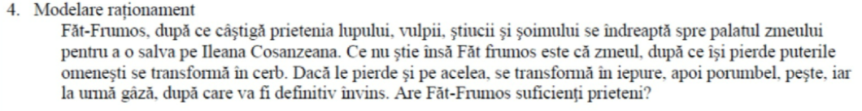
z – zmeul
c – cerb
i –iepure
p - porumbel
s – pește
g – gâză
l – lup
v – vulpe
t – știucă
m – șoim
f – făt-frumos

f ∧ z → c ≡ ¬f ∨ ¬z ∨ c
l ∧ c → i ≡ ¬l ∨ ¬c ∨ i
v ∧ i→ s ≡ ¬v ∨ ¬i ∨ s
t ∧ s → p ≡ ¬t ∨ ¬s ∨ p
m ∧ p→ g ≡ ¬m ∨ ¬p ∨ g
l, v, t, m, f
Concluzia: ¬z

rezoluția cu strategia eliminării
{¬f ∨ ¬z ∨ c, ¬l ∨ ¬c ∨ i, ¬v ∨ ¬i ∨ s, ¬t ∨ ¬s ∨ p, ¬m ∨ ¬p ∨ g, l, v, t, m, f, z}
Pasul 1 – nu sunt clauze tautologice
Pasul 2 – nu sunt clauze subsumate (a∨b și b, a∨b este subsumată de b, deci se elimină a∨b.
Cu alte cuvinte, se elimină o clauză care include o altă clauză. Dacă e să obținem clauza vidă, o să o obținem din clauza mai mică, nu din cea mai mare.)

Pasul 3 (literali puri) se aplică, în mod repetat
{¬f ∨ ¬z ∨ c, ¬l ∨ ¬c ∨ i, ¬v ∨ ¬i ∨ s, ¬t ∨ ¬s ∨ p, ¬m ∨ ¬p ∨ g, l, v, t, m, f, z}
g este literal pur
{¬f ∨ ¬z ∨ c, ¬l ∨ ¬c ∨ i, ¬v ∨ ¬i ∨ s, ¬t ∨ ¬s ∨ p, l, v, t, m, f, z}

{¬f ∨ ¬z ∨ c, ¬l ∨ ¬c ∨ i, ¬v ∨ ¬i ∨ s, ¬t ∨ ¬s ∨ p, l, v, t, m, f, z}
m este literal pur
{¬f ∨ ¬z ∨ c, ¬l ∨ ¬c ∨ i, ¬v ∨ ¬i ∨ s, ¬t ∨ ¬s ∨ p, l, v, t, f, z}

{¬f ∨ ¬z ∨ c, ¬l ∨ ¬c ∨ i, ¬v ∨ ¬i ∨ s, ¬t ∨ ¬s ∨ p, l, v, t, f, z}
p este literal pur
{¬f ∨ ¬z ∨ c, ¬l ∨ ¬c ∨ i, ¬v ∨ ¬i ∨ s, l, v, t, f, z}

{¬f ∨ ¬z ∨ c, ¬l ∨ ¬c ∨ i, ¬v ∨ ¬i ∨ s, l, v, t, f, z}
s este literal pur
{¬f ∨ ¬z ∨ c, ¬l ∨ ¬c ∨ i, l, v, t, f, z}

{¬f ∨ ¬z ∨ c, ¬l ∨ ¬c ∨ i, l, v, t, f, z}
i literal pur
{¬f ∨ ¬z ∨ c, l, v, t, f, z}

{ ¬f ∨ ¬z ∨ c, l, v, t, f, z}
c literal pur
{ l, v, t, f, z}

{ l, v, t, f, z}
l, v, t, f, z literali puri
∅ - consistentă, deci zmeul nu a fost învins, deci făt-frumos nu are suficienți prieteni.

Pasul 4 (clauze unitate) nu avem la ce să-l aplicăm

